COLOQUIO INTERNACIONAL
Fernando Iwasaki: Ajuar narrativo. Helarte de hacer reír
Université libre de Bruxelles
15-16 de febrero de 2016

Directores: Fernando Díaz Ruiz (ULB) y Lidia Morales Benito (ULB)
Comité científico: Robin Lefere (ULB), José Jurado Morales (Universidad de Cádiz), Lidia Morales Benito (ULB), Pablo Valdivia (Universiteit van Amsterdam), José Manuel González Álvarez (Universität Erlangen-Nürnberg), Daniel Nemrava (Palacky University, Olomouc), Fernando Díaz Ruiz (ULB), Anna Boccuti (Università degli Studi di Torino) y Pedro Millán Barroso (Universidad de Extremadura)
Página web del coloquio: http://coloquioiwasaki.wix.com/15y16

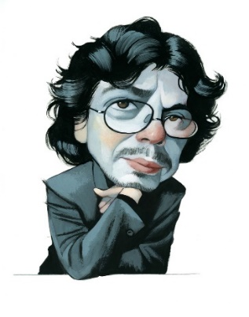
Escritores invitados:
- Fernando Iwasaki (Lima, Perú)
- Edmundo Paz Soldán (Cochabamba, Bolivia)
- Carlos Herrera (Arequipa, Perú)
Ponentes invitados:
- Francisca Noguerol Jiménez (Universidad de Salamanca)
- José Manuel Camacho Delgado (Universidad de Sevilla)
- Eduardo Ramos Izquierdo (Université Paris-Sorbonne IV)
- Bernat Castany (Universidad de Barcelona)
- Mar Langa Pizarro (Universidad de Alicante)

ENTIDADES COLABORADORAS:
Instituto Cervantes, Consulado General del Perú en Bruselas, Consejería de Educación de España en Bélgica, Países Bajos y Luxemburgo, Consejería de Cultura de la Embajada de España en Bruselas, Cámara Oficial de Comercio de España en Bélgica y Luxemburgo, Cátedra Luis Cernuda, PHILIXTE: Centre de recherche Études littéraires, philologiques et textuelles (ULB) y Faculté de Lettres, Traduction et Communication (ULB).

PROGRAMA DEL COLOQUIO

Lunes 15 de febrero (Campus Solbosch, ULB)

13h45 Recepción

14h-14h15 Inauguración oficial

14h15-16h00 Fernando Iwasaki en el canon hispanoamericano. Mesa de escritores con Edmundo Paz Soldán, Carlos Herrera y Fernando Iwasaki

16h00-16h30 Descanso – café
16h30-17h15 Francisca Noguerol Jiménez - En estado de gracia: "Barroco frío" en España, aparta de mí estos premios, de Fernando Iwasaki.
Universidad de Salamanca
Presenta y modera Geneviève Fabry (Université catholique de Louvain)

17h15-18h45 Identidad, territorio y nacionalidad
- Reindert Dhondt - La construcción de un ethos transnacional en los ensayos de Fernando Iwasaki
Universidad de Utrecht
- Alexandra Pancho Gamboa - La parodia en Iwasaki: una huella de la desterritorialización en su escritura
Universität Tübingen
- Fernando Cid Lucas - Japón y japonismo en la obra de Fernando Iwasaki
Universidad Autónoma de Madrid
Presenta y modera Dagmar Vandebosch (KU Leuven)

19h Cava Freixenet y canapés

Martes 16 de febrero (ULB – Instituto Cervantes)

9h-10h Parodia y humor
- Ana María Rossi Rodríguez - El descubrimiento de España de Fernando Iwasaki: la conquista del humor
Universidad de Salamanca
- Ana Stanic - Parodización y relativización de la visión eurocéntrica en Neguijón de Fernando Iwasaki
Universidad de Zadar
Presenta y modera Mar Langa Pizarro (Universidad de Alicante)

10h-11h Erotismo y humor en Helarte de amar
- Noelia Marroquín - Helarte de humor: finalidad e hilo conductor en la colección de cuentos “friccionales” de F. Iwasaki
Universidad de Burgos
- Beatriz Velayos Amo - Tomárselo en sexo: humor y erotismo en Helarte de amar de Fernando Iwasaki
Universidad de Salamanca
Presenta y modera Beatriz Calvo (Université libre de Bruxelles)

11h-11h30 Café

11h30-13h
José Manuel Camacho - La nevera siempre llena del perfecto cuentista. Las estrategias narrativas en Un milagro informal de Fernando Iwasaki.
Universidad de Sevilla
- Eduardo Ramos Izquierdo - Estrategias y artificios de la brevedad: de ajuares helados
Université Paris-Sorbonne IV
Presenta y modera Diana Castilleja (Vrije Universiteit Brussel)

13h-14h30 Almuerzo y café

14h30-15h Lectura de microrrelatos de Iwasaki

15h-16h30
- Bernat Castany - Libertinismo identitario y contrademonización del apátrida en la obra de Fernando Iwasaki
Universidad de Barcelona
- Mar Langa - Personajes femeninos en los cuentos de Iwasaki. La subversión de los arquetipos románticos a través del humor.
Universidad de Alicante
Presenta y modera Robin Lefere (ULB)

16h30-16h45 Conclusiones (Fernando Díaz y Lidia Morales)

19h00 Diálogo con Fernando Iwasaki en el Instituto Cervantes

20h30 Cena de clausura

ACTIVIDADES PREVIAS Y POSTERIORES AL COLOQUIO

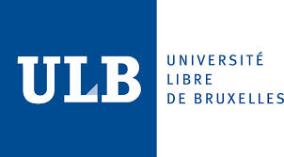
Seminario de formación doctoral ELITHIS: "Presencia, papel e importancia del humor en la narrativa hispánica contemporánea"
Ponentes invitados: Fernando Iwasaki y prof. Dr. Bernat Castany (Universidad de Barcelona)
Fecha y lugar: Lunes 15 de febrero de 10:00 a 12:00
Bibliothèque des Sciences humaines (bâtiment NB).
Université libre de Bruxelles
Avenue F. Roosevelt 50. Campus du Solbosch. 1050 Ixelles.
Local NB 5. 163 (seminario 5 PA).

Presentación: Desde su doble condición de autor y crítico Fernando Iwasaki ha escrito numerosos artículos y ensayos sobre el humor y la literatura. Partiendo de uno de estos, “El humor en los tiempos del Boom”, incluido en Mínimo común literario (2014), reflexionará y debatirá con los asistentes al seminario sobre la presencia e importancia del humor en la narrativa hispánica desde el Boom hasta nuestros días.
Por su parte, Bernat Castany explicará el enorme potencial simbólico y significativo del discurso identitario autoderrisorio en una intervención titulada "Somos diferentes, ¡pero no dispares!: Humor e identidad en contextos nacionales conflictivos", no exenta de referencias a obras literarias y textos filosóficos conocidos por los doctorandos.

Encuentro y debate con el escritor en la Universiteit Gent: “Los relatos fantásticos de Fernando Iwasaki”.
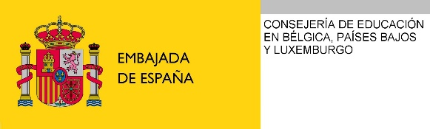
Fecha y lugar: Miércoles 17 de febrero de 11:30 a 13:00
Faculteit Letteren en Wijsbegeerte
Universiteit Gent
Segunda planta. Sala 120.012.
Blandijnberg 2, 9000 Gent

